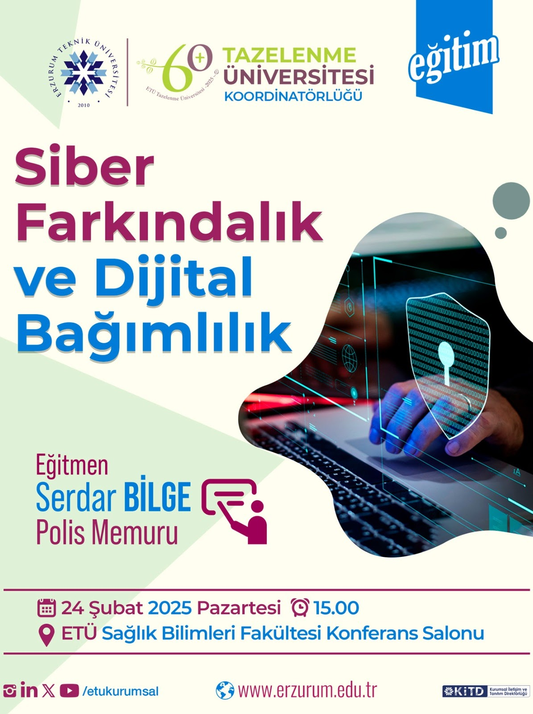

24.02.2025 Pazartesi Saat:15.00 Siber Farkındalık ve Dijital Bağımlılık Etkinliği Düzenlenecektir.
Tüm Öğrencilerimizi Bekliyoruz

